Especificação de Caso de Uso

Sistema de Cadastro e Controle para Consultório Odontológico (OpenOdonto) - Versão 1.0
Editar Receituário - Release 1.0

Editar Receituário

Versão do Documento: 1.0

Histórico de Revisão

Data | Versão do Documento | Descrição | Autor
20/08/10 | 1.0 | Especificação do caso de uso Editar Receituário. | Fábio José de Souza

Sumário

1. Introdução 4
2. Tela 4
3. Funcionalidade dos botões e/ou ícones 5
4. Fluxo de Navegação 5
5. Diagrama de Atividades 6
6. Descrição do Caso de Uso 7
7. Assinaturas 9

Especificação de Caso de Uso
Editar Receituário

1. Introdução
O Caso de Uso Editar Receituário permite que o dentista possa emitir uma receita ou atestado ao seu paciente, caso seja necessário para um melhor andamento no tratamento que o paciente esteja realizando.

2. Tela

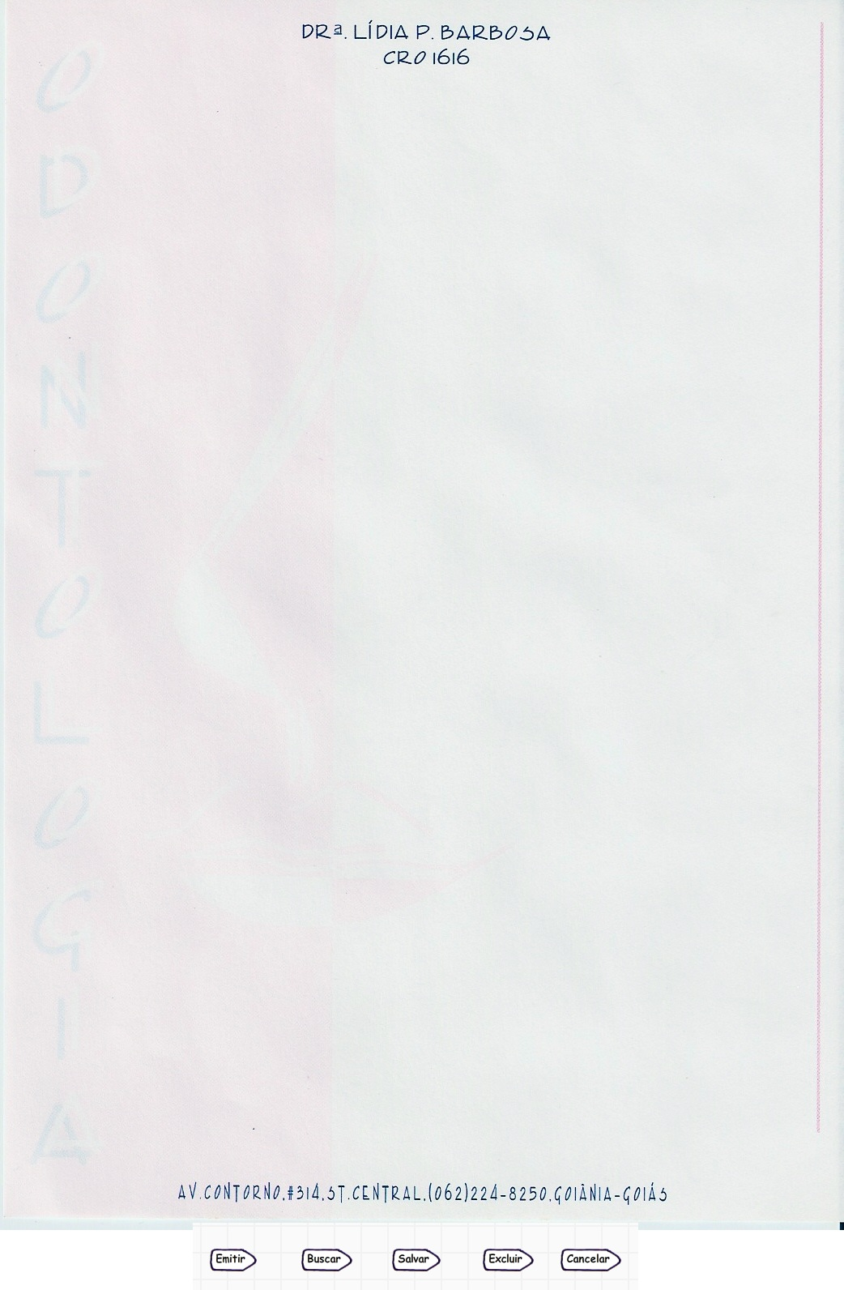

3. Funcionalidade dos botões e/ou ícones

- “Emitir”: Botão usado para emitir uma receita para um paciente.
- “Buscar”: Botão usado para buscar no sistema uma receita já emitida para determinado tipo de problema.
- “Salvar”: Botão usado para salvar uma receita emitida pelo dentista.
- “Excluir”: Botão usado para excluir uma receita.
- “Cancelar": Botão usado para cancelar a operação de emissão de receita.

4. Fluxo de Navegação

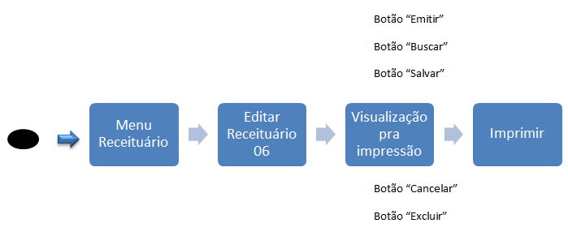

5. Diagrama de Atividades

(em elaboração)

6. Descrição do Caso de Uso

UC.06 |  | Editar Receituário
Descrição: |  | Este caso de uso descreve como editar uma receita a um paciente sempre que necessário.
Pré-Condição: |  | Usuário estar logado no sistema.
Pós-Condição: |  | O sistema criára uma instancia do caso de uso editar receituário.
Atores: |  | Usuário
Ativação: |  | O usuário deve estar logado e clicar em ferramentas, emitir receituário.
Fluxo Principal
Nº. | Ação
1 | Usuário (Vide Requisitos R6)
2 | Usuario vai no menu e clica em ferramentas / emitir receituário.
3 | Usuario preenche a receita com o medicamento para o paciente.
4 | Usuario clica em salvar.
5 | O sistema salva os dados do dentista no banco de dados.
6 | O sistema mostra mensagem de confirmação “Receita salva com sucesso”.
7 | Fim.
Fluxos Alternativos
Fluxo Alternativo 1 – Editar Receituário (Busca):
1.1 | Usuário
1.2 | O usuário solicita o procedimento para efetuar a busca por uma receita já salva no sistema.
1.3 | Sistema exibe a tela solicitada.
1.4 | Usuário preenche filtro de pesquisa.
1.5 | Sistema pesquisa na base de dados o filtro de pesquisa e apresenta a tela com os dados do título.
1.6 | Usuário altera o campo que lhe interessa.
1.7 | Usuário salva alteração se achar necessário ou apenas emiti a receita.
1.8 | Sistema exibe mensagem conforme solicitado no item 1.7.
Fluxo Alternativo 2 – Editar Receituário (Exclusão):
2.1 | Usuário
2.2 | O usuário solicita o procedimento para excluir uma receita (Exclusão).
2.3 | Usuário solicita tela de Emitir Receituário.
2.4 | Sistema exibe a tela solicitada.
2.5 | Usuário informa o filtro de pesquisa.
2.7 | Sistema pesquisa na base de dados o filtro de pesquisa e apresenta a tela com os dados da receita.
2.8 | Usuário clica na opção excluir .
2.9 | Sistema exibe a mensagem “Receita excluída com sucesso”.
Fluxo Alternativo 3 – Editar Receituário (Preenche campo obrigatório):
3.1 | Usuário.
3.2 | Usuário não preenche campo obrigatório.
3.3 | Sistema exibe a mensagem “Preencha campo obrigatório”.
Fluxo de Exceção
E1 | Dado inválido repete o passo antes da exceção.
E2 | Perda de conexão com a rede.
Requisitos
R06 | Editar Receituário.
Referências
Não há.
Observações
Não há.

7. Assinaturas

Os abaixo assinados estão de acordo com o conteúdo do documento “Especificação de Caso de Uso”, do Sistema OpenOdonto, versão 1.0, release 1.0.

Data: ___/___/_____ | Data: ___/___/_____
Amanda Barbosa Silva  Analista Líder e Desenvolvedor | Fábio José de Souza  Analista Líder e Desenvolvedor

Data: ___/___/_____ | Data: ___/___/_____
Rafael Vieira de Almeida  Analista Líder e Desenvolvedor / DBA | Vinicius Gardênio Guimarães Rodrigues  Gerente de Projeto e Desenvolvedor

Data: ___/___/_____

Lidia Pires Barbosa
Cliente

